12 noiembrie 2016
Etapa 3, Divizii
Organizatori Google-Moogle, Acord, Armada, Kakulla

Runda 1

- Blitz Dublu
a. Conform Dicţionar Collins cel mai cunoscut cuvânt politic în anul 2016 este cuvântul X. Prima folosire a cuvântului X a fost înregistrată în 2013, iar de atunci folosirea lui a crescut la peste 3 400%, mai ales datorită unui eveniment de referinţă din 2016. Numiţi cuvântul…
b. Dacă v-aţi dat seama despre ce cuvânt politic este vorba nu vă va fi greu peste 30 de secunde să ne scrieţi un alt termen „calambur” ce face referire la despărţirea unei familii mondene.
Răspuns: a. Brexit b. BrexPitt” sau „Bradxit”
Comentariu: Evenimentul este referendumul din Marea Britanie. Divorţul dintre Brad Pitt şi Angelina Jolie
Sursa: http://incont.stirileprotv.ro/international/brexit-desemnat-cuvantul-anului-dupa-o-utilizare-fara-precedent-in-2016-este-cea-mai-importanta-contributie.html
Autor: Alexandru Gheţan, echipa ARMADA

- Din întrebarea precedentă aţi aflat despre faptul că “Brexit” a fost numit cuvântul anului de către Dicţionarul Collins. Helen Newsteand, directorul Collins menţiona că "'Brexit' este, fără îndoiala, cea mai importantă contribuţie a politicii în lexicul limbii engleze, în peste 40 de ani, dupa ce “x Y” a dat comentatorilor şi comedianţilor renumitul sufix pentru orice incident care ia proporţii". Ce expresie cunoscută a fost înlocuit prin “x Y” ?
Răspuns: scandalul (afacerea) Watergate
Sursa: http://incont.stirileprotv.ro/international/brexit-desemnat-cuvantul-anului-dupa-o-utilizare-fara-precedent-in-2016-este-cea-mai-importanta-contributie.html
Autor: Alexandru Gheţan

- Montpelier, Vermont este singura capitală de stat american fără vreun X, iar în lume apare câte un X nou o dată la 14,5 ore. Chiar și regina Angliei deține un X. Ce a fost înlocuit prin X?
R-s: McDonald's

- Cât de ciudat nu ar părea, dar anume această limbă a fost cea în care s-a discutat la internaționalele comuniste. Care este această limbă ştiind că cea mai folosită literă din ea este litera „e”, iar un cuvânt în medie are 10,6 litere.
Răspuns: limba germană.
Sursa: Era Extremelor de Eric Hobsbawn
Autor: Adrian Roşca

- Întrebare cu înlocuiri
Politologul Huntigton a zis că occidentalizarea reprezintă nu acesta ci Magna Carta. Ce am înlocuit prin acesta dacă ştim că denumirea sa începe cu literele cu care încep cuvintele din denumirea actului medieval englez.
Răspuns: McDonalds.
Sursa: Ciocnirea Civilizaţiilor de Samuel Huntington
Autor: Adrian Roşca

- Din cauza LUI, profesia de reparator al drumurilor a fost întotdeauna populara în partea de est a Siciliei. Numiti-L.
R-s: vulcanul Etna

- În Romanul „Egipteanul” de Mika Waltari se povestește despre un obicei al egiptenilor: „A face aceasta cu o femeie este un eveniment important în viața unui bărbat și nu trebuie făcut în pripă și fără nici o judecată.” În interpretarea contemporană românească, a face aceasta înseamnă în cele mai dese cazuri îndepărtarea ghinionului. Ce am înlocuit prin a face aceasta?
Răspuns: A sparge un vas. Se acceptă după sens.
Sursa: . „Egipteanul”, Mika Waltari, Polirom 2015, p. 367.
Autor: Mihail CHILARU

- Locuitorii statului Byrma cresc în cantități mari porcine, dar le vând chinezilor, ca mai apoi să cumpere de la ei (chinezi) carne de porc. Din ce considerent byrmanezii recurg la aceasta afacere non profit?
Răspuns: Religia budista le interzicere să omoare porcine.
Comentariu : Budiștii pot manca hrana cu carne atata timp cat animalul sau pasarea nu au fost sacrificate de ei însuși.
Surse: http://www.coolinaria.ro/a/2134/Mancaruri-interzise-de-religie.html
http://t-mes.ru/file122page3.html
Autor: Rusnac Rodion

- Atenție! În întrebare există o înlocuire. ALFA este un motiv destul de întîlnit în bacurile românești, întîlnindu-se ALFA recordului, îngîmfării, răbdării, fidelității și altele. ALFA DEXului este că ALFA din casa cea mare era, de fapt, o prăjină lungă în casele țărănești, fixată orizontal de grinzi, de care se atârnă haine, obiecte casnice etc. Scrieți ce cuvînt a fost înlocuit prin ALFA?
Răspuns: Culmea
Criteriu: Culme
Autor: Veronica Vragaleva, ACORD
Surse: https://dexonline.ro/definitie/culme;
http://www.bancuri.net/Categoria_Culmi-20.htm

- Atunci când șahistul italian Pescatore a luat ultimul loc în campionatul național, adversarii acestuia au expediat, în glumă, o telegramă jucătorului X, îndemnîndu-l pe X să se răzbune pentru onoarea pierdută a șahistului italian.
Scrieți numele de familie pe care l-am înlocuit prin X.
Răspuns: Fisher.
Comentariu: Atît numele lui Pescatore, cît și cel al lui Robert Fisher se traduce ca „pescar”.
Sursa: http://www.sports.ru/tribuna/blogs/checkmate/723386.html
Autor: Eugen Zolotco.

Runda 2

- Harlan Mills (fondatorul Software Engineering Technology) s-a exprimat astfel: „ALFA amintește jocul de golf, având ca scop nu însăși aruncarea mingii în gaură, ci executarea acestui lucru printr-un număr minim de mișcări.” Numiți ALFA.
Răspuns: Programarea

- Absolut fiecare dintre noi împarte ALFA cu aproape 20 de milioane de oameni din toată lumea. Dar ce este ALFA?
Răspuns: Ziua de naștere

- Înţelegerea atomului e un joc de copil - zicea Einstein,... în comparaţie cu înţelegerea ... continuați citatul
Răspuns: jocului unui copil.
Autor Artiom Artiomov

- Conform estimărilor efectuate de Forbes în 2013, averea acestui personaj bogat constituie 5.8 miliarde de dolari. Scrieți numele acestui personaj prin doua cuvinte ce diferă prin două litere.
R. Richie Rich
Comenatariu: Forbes efectueaza regulat un rating a celor mai bogate personaje fictive - Fictional 15.
Sursa: http://www.forbes.com/sites/davidewalt/2013/07/31/the-2013-forbes-fictional-15/#586cc09a5e30
Autor: Rusu Alexandru, Google-Moogle

- În Noiembrie 1950, în SUA zeci de copii au început să se confrunte cu probleme gastro-intestinale și erupții pe piele. Vă rugăm să scrieți peste un minut cauza acestor probleme
R: Dulciurile obținute de copii în noaptea de Halloween (se acceptă după sens)
Comentariu: În urma investigaţiilor a fost identificat că o serie de dulciuri conţineau un colorant alimentar dăunător (Orange No. 1), ce a fost ulteriori înterzis.
Sursa: http://www.as-i-was-saying.com/2016/11/10-things-you-didnt-know-about-history.html?utm_source=feedburner&utm_medium=feed&utm_campaign=Feed%3A+as-i-was-saying%2FQmJW+(As+I+Was+Saying...)
Autor: Rusu Alexandru, Google-Moogle

- Întrebare cu înlocuiri. Conform unor surse aproximativ 2500 de Comunişti mor anual din cauza utilizarii produselor destinate pentru Liberali. Ce a fost înlocuit prin Comunişti şi Liberali
R: Comunişti – Stingaci, Liberali – Dreptaci
Sursa: http://www.mirror.co.uk/news/weird-news/scientists-calculate-odd-ways-die-282884
Autor: Rusu Alexandru, Google-Moogle

- Întrebare cu înlocuire. Mergea cu telefonul la ureche, când aparu în față un polițist. S-a speriat, a ascuns telefonul, dar imediat își dadu seama că e pe muntele Atos si răsuflă ușurat. Numiți, printr-un cuvânt, ce am înlocuit prin muntele Atos
Răspuns: jos
Autor Lilian Bejan

- În senatul din Roma antică, la fiecare 5 ani, din lista foștilor consuli erau alese două persoane care excludeau din Senat pe cei nedemni de acest statut și îi înlocuiau cu alte persoane, cu o reputație curată. Cum erau numite aceste doua persoane?
R-s: cenzori

- Imagine
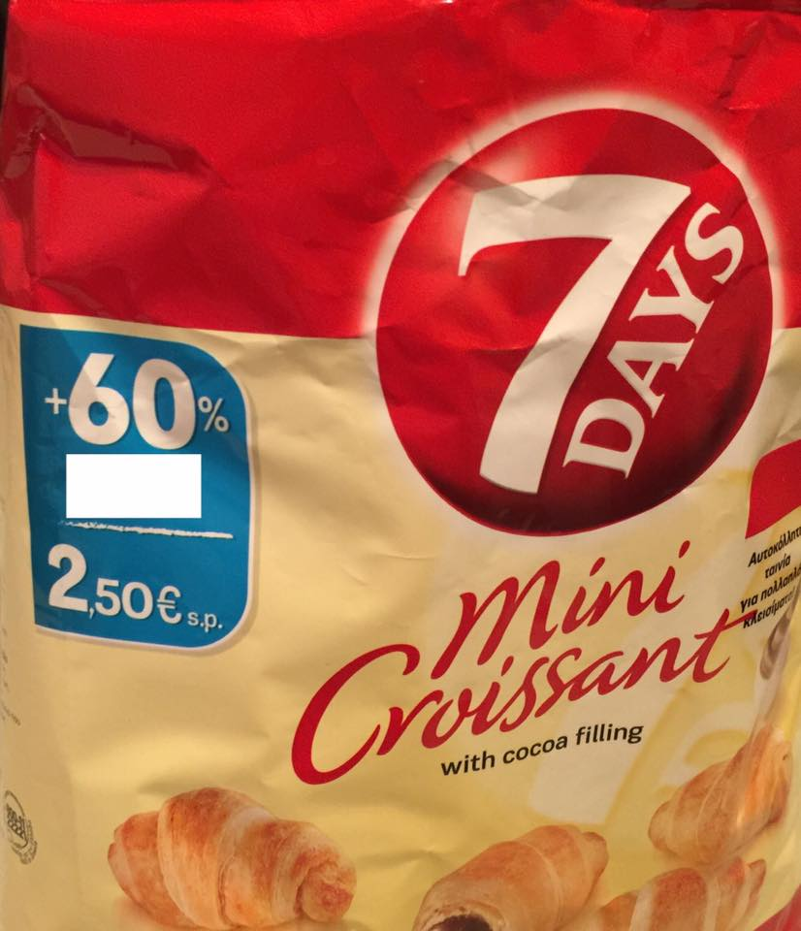
Un vorbitor de limba rusă, aflat peste hotare, a cumpărat pachetul cu cornulețe, semnificativ mai mare ca unul obișnuit, crezând ca acestea sunt umplute cu pește sau cu ceva similar. Restabiliți ce a fost șters în imagine.
Răspuns: More product
Autor Lilian Bejan

- Multe maladii și stări psihice au denumiri cu etimologie greacă care denotă absența unor abilități sau trăsături, de ex.:
- Apatie - indiferență față de propria persoană și față de lumea înconjurătoare,
- Amnezie - Pierdere totală sau parțială a memoriei
- Afazie - Pierdere totală sau parțială a facultății de a vorbi și de a înțelege limbajul articulat.
Cercetătorii au inventat un cuvânt similar pentru a denumi starea creierului, care ii face pe oameni inabili de a-și închipui imagini. Restabiliți cuvântul peste un minut.
Răspuns - „Afantesie”, „afantazia” (in original e aphantasia)
Sursa - http://www.bbc.com/news/health-37862070
Autor Vitalie Eremia

Runda 3

- După ce Charles Darrow își pierduse lucrul în urma crizei din 1929 în SUA, din neavând ce face, activitatea sa de bază, an putea spune, devenise de fapt reconstituirea străzilor orașului Atlantic City pe masa sa de la bucătărie. Cu timpul, aceasta pierdere de timp se transformase în pasiune, astfel că el începuse sa construiască și hoteluri, magazine și case în miniatură pentru a le adaugă la construcția sa inițială. Cu timpul toată familia și prietenii apropiați se adunau în fiecare seară în jurul mesei de bucătărie a lui Charles pentru a vinde și cumpăra "valori imobiliare". Așa, conform unor versiuni, a apărut. Ce?
Răspuns : Jocul Monopoly
Sursa: http://inventors.about.com/od/famousinventions/fl/Monopoly-Monopoly-Charles-Darrow.htm
Autor : Eugenia Grosu

- În secolul al XV-lea episcopul de Lozana a decis să blesteme cărăbușii. Pentru a face aceasta, episcopul pentru început a afirmat ca cărăbușii nu au fost prezenti ACOLO. Unde?
Răspuns: pe arca lui Noe
Comentariu: Astfel, el vroia să demonstreze că ele nu sunt creaturi de-a Domnului.

- Poate părea straniu, dar în această întrebare veți găsi și un raspuns. În cinstea cărui britanic a fost denumit asteroidul cu numarul 2001-DA42?
R-s: Douglas Adams
Comentariu: Se face referință la renumitul răspuns la întrebarea principală despre viață, univers și restul, dat în cărțile lui Douglas Adams (42). De altfel, în denumirea asteroidului sunt incluse și inițialele autorului.

- La origine, aceasta era arta de a alege un loc potrivit pentru înmormântare. Despre ce este vorba?
R-s: Feng Shui

- X-ul are o viteză de peste 965 km/h, dar să vezi în oglindă cum are loc propriul X este imposibil. Ce a fost înlocuit prin X?
R-s: strănutul
Comentariu: Când stărnutăm, din reflex se închid ochii.

- În întrebare este o înlocuire. Prima femeie din Europa care s-a parfumat a fost regina Caterina de Medicis, pentru că a fost convinsă de astrologi și prezicatori ca parfumul îi va revigora tenul? Ce s-a înlocuit prin “a se parfuma”?
R-s: a fuma

- α este cel mai bun loc din lume pentru a descoperi meteoriți. Singurul vulcan activ de pe α este Muntele Erebus care are o înălțime de 3794 metri, iar prefixul telefonic este 672. Numiți α.
R-s: Antarctica

- Imagine
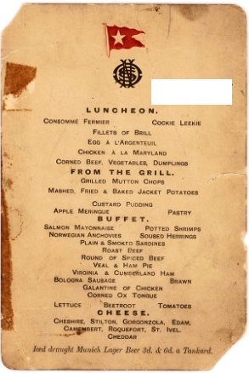
Această imagine este nu doar un exemplu de mâncare cu ce se consuma acolo, ci chiar meniul din seara respectivă. Apropo, din meniu putem vedea că pe vremea ceea berea se servea de la gheață.
Dar unde anume erau servite aceste bucate?
Răspuns: Titanic
Comentariu: Este un exemplar supraviețuit al meniului cu bucatele care erau servite în seara naufragiului pe nava Titanic.
Autor Natan Garștea

- Atenție întrebare cu înlocuiri
Pentru o lungă perioadă de timp, orașul Keene, New Hampshire a deținut recordul mondial pentru cele mai multe „lămpi ale lui Diogene” aprinse într-un singur loc. Însă la data de 21 Octombrie 2006, recordul lor a fost doborât de orașul Boston unde au fost aprinse 30128 de „lămpi a lui Diogene”. Totuși în 19 octombrie 2013 orașul Keene a recăpătat recordul mondial pentru „lămpile lui Diogene”
Peste un minut scrieți care trei cuvinte au fost înlocuite în text, știind că ele reprezintă un simbol al „sărbătorii tuturor sfinților”.
Răspuns: Lanterna lui Jack. Lanternă făcută din dovleac. Se acceptă după sens.
Comentariu: „Lampa lui Diogene” a înlocuit în text „Lanterna lui Jack”.
Conform unei versiuni Halloween vine de la expresia: All Hallows' Even - numele sărbătorii creștine a tuturor sfinților.
Sursa: https://ro.wikipedia.org/wiki/Jack-o%27-lantern
Autor: Alexandru Gheţan

- Atenție în întrebăre sunt înlocuiri. „Casa de copii” Teulis are la bază o combinație originală între acrobație de înaltă calitate, iluzii optice, sunet extraordinar și proiecții video uimitoare. El este capabilă de a întruchipa așa imagini ca havuz, lumînare, struț, elefant, aparatul de filmat și multe altele. Vă rugăm să nu atrageți atenție la gen și să numiți ce am înlocuit prin „Casa de copii” știind că conceptul ințial se bazează pe marionete.
Răspuns: Teatru de umbre
Comentariu: Se acceptă după sens.
Sursă: https://www.facebook.com/events/310954979258304/
https://ro.wikipedia.org/wiki/Teatru_de_umbre

Runda 4

- New York-ul este spulberat de o bomba atomică, SUA capitulează iar Reichul german şi Japonia triumfă în cel de-al doilea război mondial. Numiţi romanul SF dacă recent a apărut şi serialul cu acelaşi nume.
Răspuns: Omul în castelul înalt; The man in the high castle
Comentariu: Acțiunea are loc în anul 1962, relatând viața de zi cu zi într-o lume în care Japonia imperială, Italia fascistă și Germania nazistă ar fi reprezentat câștigătoarele războiului.
Sursa: https://en.wikipedia.org/wiki/The_Man_in_the_High_Castle
Autor: Crihan Dumitru

- După părerea lui George Orwell, EL reprezinta războiul fără de ucideri. Numiți orașul european, primele 4 litere din denumirea căruia coincid cu ultimele 4 litere din cuvântul "EL".
R-s: Porto
Comentariu: El este sportul

- Atenție Listă: Nestor Mahno, Felix Dzerjinski, Andrei Vlasov, Evghenia Ghinzburg, Heintz Hitler, Lev Troțki, ș.a. Aceștia sunt unii dintre cei mai cunoscuți. În 10 secunde ar trebui să vă dați seama de numele trupei de muzică care a luat naștere în 2001, ca urmare a evadării a 3 condamnați extrem de periculoși dintr-o închisoare.
Răspuns: Butârka
Comentariu: Personalitățile din Listă sunt unii dintre cei mai cunoscuți deținuți care au stat închiși în Penitenciarul Butârka din Moscova. Cifra 10 face aluzie la numărul de albume scoase din 2001 până în prezent de formația Butârka. Precum și denumirea trupei este în cinstea Penitenciarului Butârka din Moscova, unul dintre cele mai vechi de pe teritoriul Rusiei actuale, datând încă din timpul Ecaterinei a II-a. Denumirea formației survenind în urma evadării a 3 condamnați extrem de periculoși din inchisoarea respectivă.
Sursa:https://ru.wikipedia.org/wiki/%D0%91%D1%83%D1%82%D1%8B%D1%80%D1%81%D0%BA%D0%B0%D1%8F_%D1%82%D1%8E%D1%80%D1%8C%D0%BC%D0%B0
Autor: Mihail CHILARU

- Pe o caricatura (comics) un savant comentează graficul popularității a diferitor meme de pe internet în funcție de timp. Graficul arată, că popularitatea memelor de obicei crește exponențial, apoi este o perioada de saturație după ce popularitatea cade semnificativ. Dar pe acest grafic este o linie, care arată creștere constantă. Scrieți numele propriu, care figurează în memul reprezentată de această linie.
Răspuns: Chuck Norris
Autor Polina Meleca

- În întrebare sunt înlocuiri. Responsabilul de aprovizionare cu diverse materiale anunță directorul că a primit de la un furnizor oferta de "Z de Y". Directorul i-a reproșat că n-au nevoie de ele pentru că acestea ar putea face jocul concurenților sau al altor rău-voitori. Numiți ce am înlocuit prin Z si Y, daca, probabil, si la propriu, si la figurat, in Moldova Z de Y sunt cele mai ieftine comparativ cu alte țări europene.
Răspuns: Cozi, topor
Autor Lilian Bejan

- Bliţ triplu: Aveţi în faţă trei caligrame ale lui Ji Lee în care au fost acoperite câte 3 litere din locurile marcate cu linie.
Rugăm să restabiliţi literele omise direct pe foiţele de răspuns.
Răspuns: SEL, DL I, SM E
Comentarii:
Sursa: http://bazavan.ro/2016/03/word-as-image-colectia-de-caligrame-creative/
Autor: Nadejda Melinti

- Căderile; eșecurile repetate în desfășurarea unor acțiuni; activități legate de locul de muncă sau de școală; experiențele sexuale; urmăriri sau atacuri. Unde frecvent pot fi întâlnite aceste acțiuni?
R-s: în vise

- Această sabie faimoasă a aparţinut lui Edward de Confessor, iar în 1236 a fost denumită Curtana şi a fost folosită doar cu ocazia ceremoniilor de la curte, fiind una dintre cele 5 săbii folosite în ceremoniile de încoronare a regilor britanici. Aceasta mai este poreclită Sabia Milei, datorită unei particularităţi care nu se cunoaşte exact cum a apărut. Conform miturior medievale, această particularitate se datorează unui înger care a vrut să împiedice o crimă. Dar ce a făcut îngerul?
Răspuns: i-a rupt lama/a rupt sabia. Răspunsul „a tunchit-o” sau echivalentele acestui verb nu se acceptă, dat fiind faptul că în prezent sabia este, de fapt, cu lama ruptă.
Comenatariu: Sabia Milei are lama ruptă, în anul 1236, arma a fost denumită Curtana şi a fost folosită doar cu ocazia ceremoniilor de la curte. Povestea legată de episodul ruperii spadei este necunoscută, dar conform miturilor medievale, vîrful spadei a fost rupt de către un înger care a vrut astfel să împiedice o crimă. Sabia Milei face astăzi parte dintre Bijuteriile Coroanei Regatului Unit, şi este una dintre cele 5 săbii folosite în ceremonialurile de încoronare al regilor britanici.
Sursa: http://www.descopera.ro/cultura/8094713-cele-mai-faimoase-sabii-din-lume
Autor: Nadejda Melinti, Google-Moogle

- Una din metodele împotriva acestuia este de a ține mâinile în apă foarte rece sau dacă vă zgâriați lobul urechilor cu unghia. Ce este acesta?
R-s: sughițul

- În 1987, American Airlines a economisit 40.000 $ eliminând câte o α din fiecare porție servită celor care stăteau la business class? Astfel compania și-a mărit „longivitatea” și și-a întărit „speranța” în „pace”. Ce este α?
R-s: măslina (la greci măslina este simbolul longivității, speranței și păcii)

